Laboratoire 4.1 – Requêtes asynchrones

Dans ce laboratoire, vous implémenterez la possibilité d’ajouter un produit, de le modifier ou de le supprimer par l’entremise de requêtes asynchrones.

* Vous devez avoir compléter le laboratoire 3 portant sur la création de votre API pour faire ce laboratoire, car vous utiliserez les fonctionnalités que vous aviez implémentées dans votre API afin d’exécuter les requêtes asynchrones du laboratoire actuel. Autrement, si le laboratoire 3 n’a pas été fait, vous vous retrouverez à devoir produire davantage de code pour parvenir à compléter le laboratoire actuel.

* Notez également que vous pourriez tout aussi bien coder les fonctionnalités d’ajout, de modification et suppression d’un produit sans nécessairement passer par votre API (vous pourriez alors transiter par le fichier index.php plutôt que par le fichier api.php). Toutefois, pour sauver du temps dans la réalisation de ce laboratoire, il est conseillé de reposer sur le fichier api.php pour intercepter les requêtes asynchrones et ainsi reprendre les fonctionnalités qui avaient été créées lors du laboratoire précédent.

Partie 1 – Test de la transmission de requêtes fetch
- Ajoutez dans le fichier api.php, un cas où « objet » de $_REQUEST est égal à « testajax ». Dans cette condition, faites simplement un « print_r » de la variable $_REQUEST.
- Dans la vue des produits, soit produitsView (avec un « s »), ajoutez un bouton qui appellera une fonction JavaScript. Cette fonction JavaScript exécutera une requête asynchrone vers la page api.php en passant un paramètre (méthode GET et non POST) « objet=testajax ».
- Testez ce bouton et validez que vous voyez dans l’inspecteur d’éléments sous l’onglet « Network », l’appel à api.php et le résultat du « print_r ».

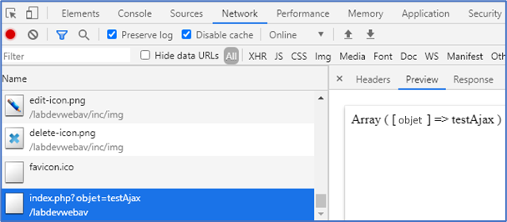

- Modifiez votre requête asynchrone pour l’envoyer avec la méthode POST plutôt que GET et essayez d’obtenir à nouveau le résultat précédent dans l’inspecteur d’éléments. Attention, les données que vous passerez seront au format JSON. Vous devrez donc les extraire à l’aide de l’instruction PHP :

json_decode(file_get_contents('php://input'), true);

Cette instruction convertira le contenu JSON reçu depuis votre code JavaScript. Il ne vous restera ensuite qu’à enregistrer le résultat de cette instruction dans la variable globale $_REQUEST pour que le reste de votre fichier api.php fonctionne tel que vous l’aviez codé dans le laboratoire précédent :

$_REQUEST['objet'] = json_decode(file_get_contents('php://input'), true);
- Ajoutez à votre requête asynchrone un second paramètre nommé « nom », puis inscrivez votre nom comme valeur. Vérifiez que vous obtenez un résultat similaire à celui-ci :

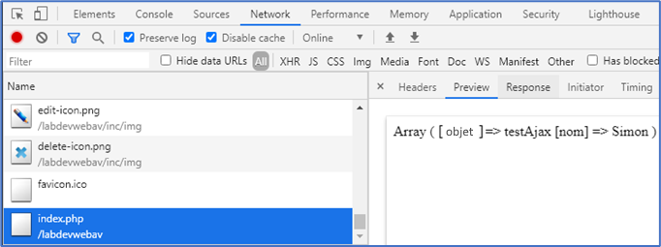

Partie 2 – Ajout d’un formulaire et envoi des requêtes asynchrones
- Dans la vue des produits, soit produitsView (avec un « s »), ajoutez l’icône  à droite du titre « Les Produits » à l’aide d’un <input> de type « image » comme suit. Ce bouton permettra de faire l’ajout d’un nouveau produit.

<input type="image" src="./inc/img/add-icon.png" alt="Ajouter un produit">

- Ajoutez également l’icône  à droite de chaque produit au moyen d’un <input> de type « image » comme suit. Chacun de ces boutons permettra de faire la suppression du produit concerné.

<input type="image" src="./inc/img/delete-icon.png" alt="Supprimer un produit"
value="<?= htmlspecialchars($produit->get_id_produit()) ?>">

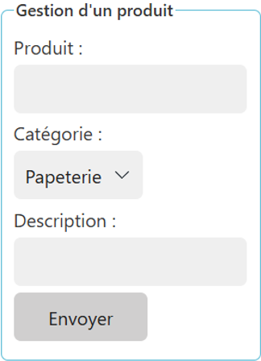
- Ajoutez un formulaire sous le tableau qui contiendra les champs pour insérer un nouveau produit. Ce formulaire ne doit pas être visible par défaut : il doit seulement apparaître si l’utilisateur clique sur le bouton . La liste des catégories doit être remplie dynamiquement via une requête à la base de données.

- Lorsque l’utilisateur clique sur le bouton « Envoyer », interceptez le formulaire en JavaScript (il ne doit pas être immédiatement envoyé au fichier api.php) afin d’extirper les valeurs des champs de ce formulaire pour les insérer dans une requête asynchrone. Pour ce faire, vous devrez empêcher le comportement par défaut de la soumission du formulaire https://www.tutorialspoint.com/how-to-stop-form-submission-using-javascript.

- La requête asynchrone doit contacter votre fichier api.php et entrer dans la section concernant l’ajout d’un produit (cette fonctionnalité devrait déjà avoir été développée dans le laboratoire précédent). En Javascript, en réponse à la requête asynchrone, affichez un message dans la page Web ou une fenêtre de type « alert() » indiquant que l’ajout a été fait avec succès ou encore qu’une erreur est survenue (tout dépendant du cas rencontré), puis masquez le formulaire.

- Dans l’exemple ci-dessous, l’utilisateur du site Web clique d’abord sur l’icône  (1), ce qui a pour effet de dévoiler le formulaire (2) qui était initialement caché (invisible) au bas de la page des produits :

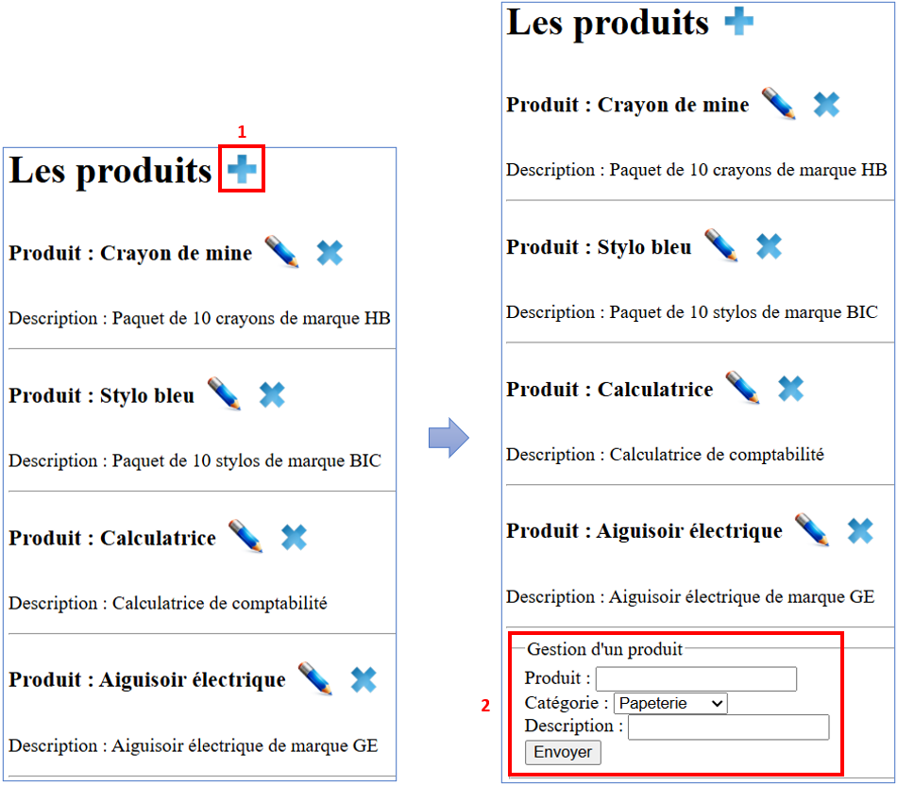

- L’utilisateur peut alors remplir les champs du formulaire à sa guise, puis appuyer sur le bouton « Envoyer » (3). L’envoi du formulaire s’effectue à l’aide d’une requête asynchrone vers le fichier api.php qui procède alors à l’ajout en BD du nouveau produit. En réponse à cette requête, le produit est ajouté sur la page Web en manipulant le DOM en JavaScript si et seulement si l’insertion en BD s’est bien complétée et un message de réussite s’affiche également (sur la page ou dans une fenêtre « alert() ») (4) :

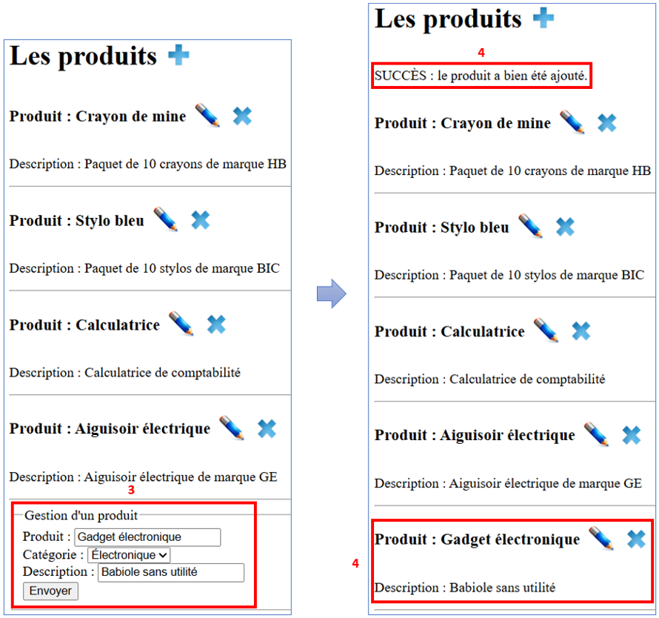
- En revanche, si une erreur est survenue lors de l’insertion du nouveau produit en BD, ce dernier ne doit pas apparaît e sur la page Web et un message approprié doit être affiché (sur la page ou dans une fenêtre de type « alert() ») (5) :

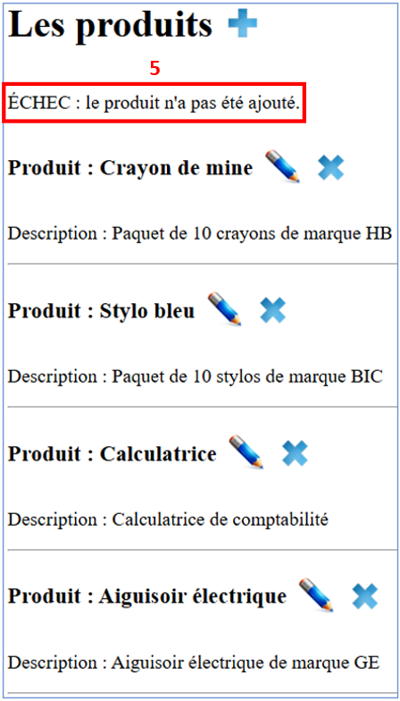

* N’oubliez surtout pas qu’avec une requête asynchrone, vous ne devez en aucun cas rafraîchir la page Web pour faire apparaître les modifications sur cette page. Les informations du nouveau produit à ajouter doivent être transmises du côté du serveur pour que l’insertion s’effectue, mais l’apparition de ce nouveau produit sur la page doit être faite en Javascript en manipulant le DOM (et non pas en rafraîchissant la page). N’oubliez pas non plus que les nouveaux produits ajoutés sur le site Web doivent ensuite pouvoir être modifiés ou supprimés (prochaines parties de ce laboratoire). Pensez donc à récupérer l’ID des produits ajoutés en utilisant la méthode PHP « $db->lastInsertId() » dans le gestionnaire de produits tout juste après qu’une insertion ait eu lieu en BD. L’ID ainsi récupéré devra être retourné dans le code JavaScript en réponse à votre requête asynchrone.

- Lorsque l’utilisateur clique sur le bouton  (1), une fenêtre de type « confirm() » demande si la suppression du produit concerné doit vraiment avoir lieu (2). Si la réponse est « Oui », lancez une requête asynchrone vers votre fichier api.php et entrez dans la section concernant la suppression de produit. En Javascript, en réponse à la requête asynchrone, affichez un message dans la page Web ou une fenêtre de type « alert() » indiquant que la suppression a été faite avec succès (3) ou encore qu’une erreur est survenue (tout dépendant du cas) (4) :

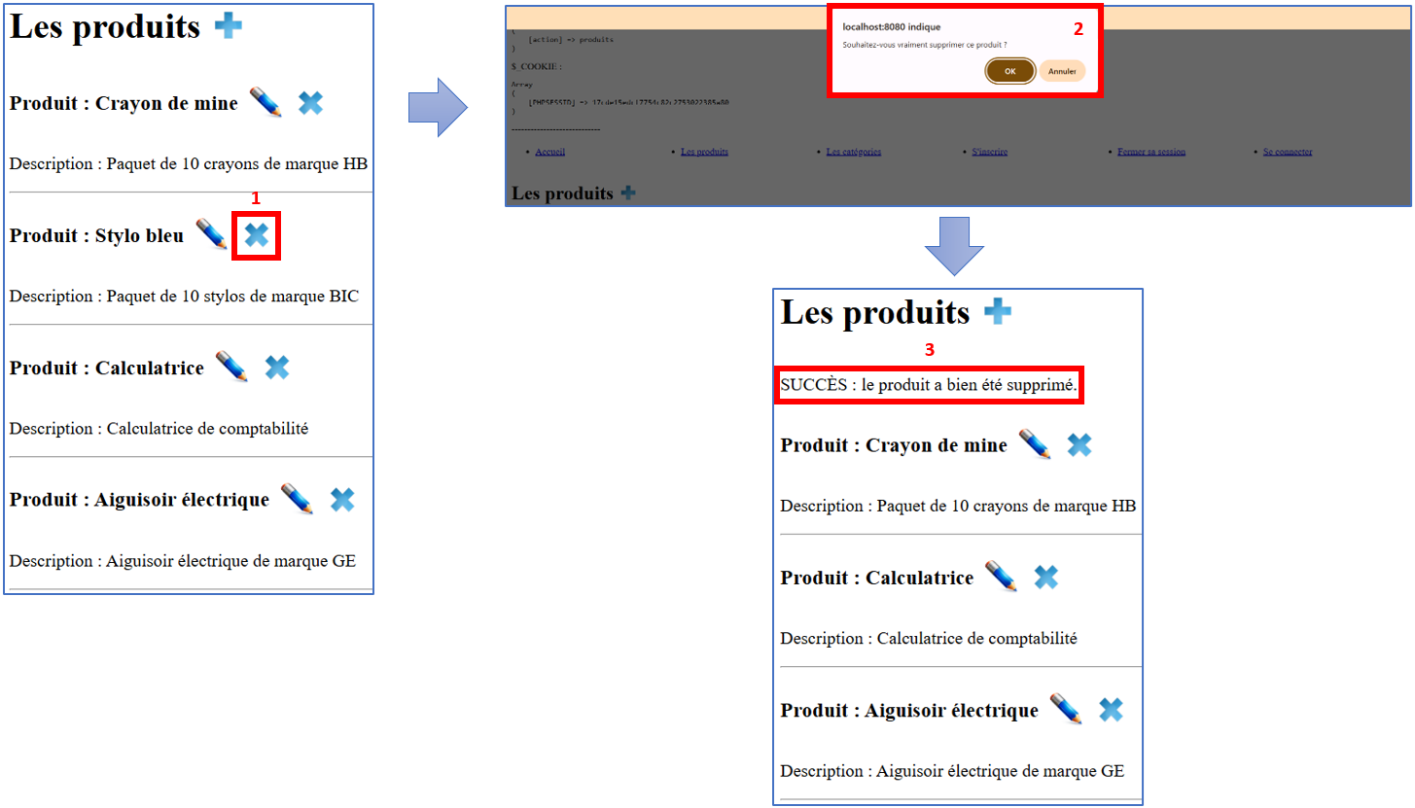
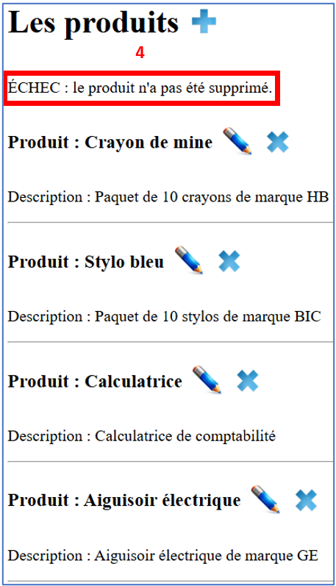

Partie 3 - Modification d’un produit
- Dans la vue des produits, soit produitsView (avec un « s »), ajoutez l’icône 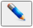 tout juste devant l’icône de suppression que vous aviez insérée dans la section précédente de ce laboratoire et ce, au moyen d’un <input> de type « image » comme suit.

<input type="image" src="./inc/img/edit-icon.png" alt="Modifier un produit"
value="<?= htmlspecialchars($produit->get_id_produit()) ?>">

- Si l’utilisateur clique sur l’icône  (1), affichez le formulaire créé précédemment et récupérerez les informations du produit concerné (en manipulant le DOM en JavaScript ou en lançant une requête asynchrone vers le serveur) afin de remplir automatiquement les champs de ce formulaire (2).

- Une fois les informations automatiquement insérées dans les champs correspondants du formulaire, l’utilisateur pourra modifier les valeurs et cliquer sur le bouton « Envoyer » (3).

* Attention, il faudra distinguer l’utilisation du formulaire entre l’ajout et la modification (est-ce un ajout ou une modification qui est demandée ?) Vous pourriez utiliser une classe ou un <input> de type « hidden » à cette fin pour reconnaître si un ajout ou une modification est demandée.

- Au moment de l’envoi, une fenêtre de type « confirm() » demande si la modification du produit concerné doit vraiment avoir lieu (4), puis une requête asynchrone est lancée vers le fichier api.php en entrant dans la section correspondant à la mise à jour d’un produit.

- En Javascript, en réponse à la requête asynchrone, affichez un message dans la page Web ou une fenêtre de type « alert() » indiquant que la modification a été faite avec succès (5) ou encore qu’une erreur est survenue (tout dépendant du cas rencontré), puis masquez le formulaire (6).

